**壹平方米取号机前端界面**

**设计文档**

版本号：1.0

编撰人：吴俊博

日期：2017-04-26

部门：产品部

**重庆壹平方米网络科技有限公司**

本文档版权由重庆壹平方米网络科技有限公司所有。未经书面许可，任何单位和个人不得以任何形式摘抄、复制本文档的部分或全部，并以任何形式传播。

**目录**

1 文档概述 3

1.1 目的 3

1.2 文档阅读范围 3

1.3 约束与限制 3

1.4 名词解释 3

2 产品说明 3

2.1 产品定义 3

2.2 产品载体 3

2.3 前端功能清单 4

2.4 终端设备配件清单 5

3 设计说明 5

3.1 取号机前端界面 5

3.1.1交互说明 6

3.1.2逻辑说明 6

3.2 取号机小票设计 7

3.2.1客户首次到访 7

3.2.2客户非首次到访 7

# 文档概述

## 目的

为了能够清晰描述取号机前端界面的设计要求，特编写此文档。

## 文档阅读范围

取号机项目成员。

## 约束与限制

暂无

## 名词解释

暂无

# 产品说明

## 产品定义

该产品为开发商的案场管理提供了客户管理的解决方案，重点实现了客户的快速建档、资料补全便捷、管理高效的功能。同时，也满足了开发商与渠道公司的合作管理。

## 产品载体

取号机的产品载体为：自助取号终端服务设备，样机效果如下：

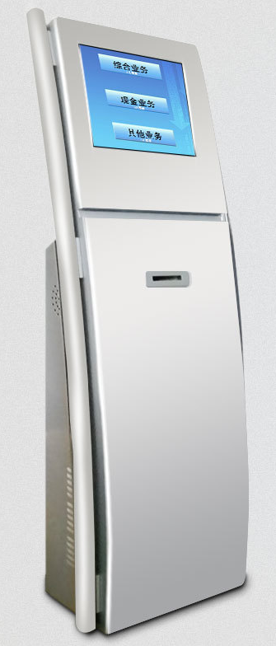 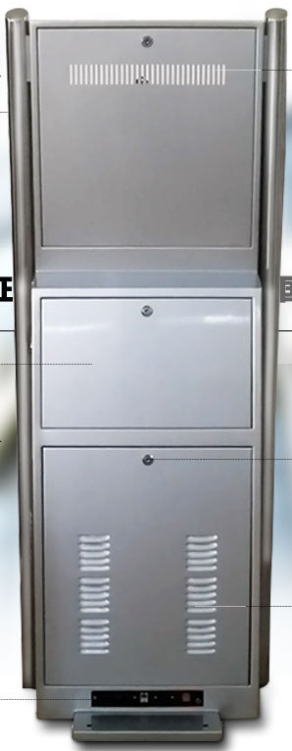

## 前端功能清单

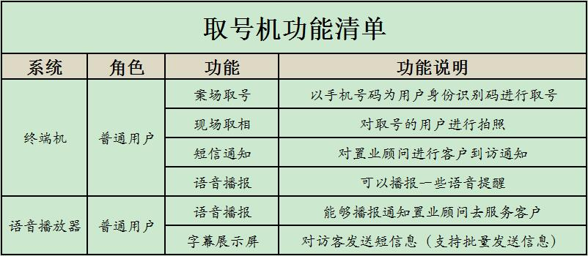

## 终端设备配件清单

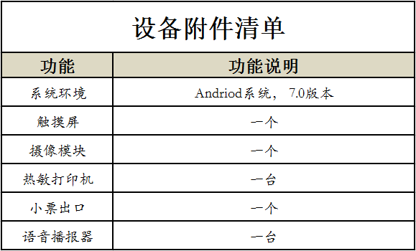

# 设计说明

## 取号机前端界面

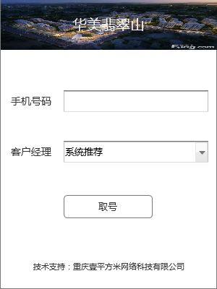

### 交互说明

1. 点击手机号码输入框，系统弹出数字输入键盘；
2. 对输入的手机号码进行“手机号码”格式判断（包括长度和号码真实性验证），并在文本框下侧进行错误提示；
3. 客户经理的下拉内容排序，默认按照性别的首字母进行排序；
4. “取号”按钮默认为灰色，只有输入正确的手机号码之后，才显示为“可点击状态”。

### 逻辑说明

1. 输入正确的手机号，选择某个客户经理，点击“取号”按钮，取号机打印出小票（小票的设计版式见3.2节），并发出短信通知客户经理，短信内容为：手机号码为18502391325的客户已经到达案场并进行了取号，预约号码为：A0023，请进行接待；
2. 输入正确的手机号码，选择默认的系统推荐，点击“取号”按钮，系统自动推荐按照性别的首字母进行排序的刚刚接待过客户的客户经理的下一位客户经理，然后，取号机打印出小票（小票的设计版式见3.2节），并发出短信通知客户经理，短信内容为：手机号码为18502391325的客户已经到达案场并进行了取号，预约号码为：A0023，请进行接待。
3. 输入错误的手机号码，离开输入框后，自动在文本框下侧进行错误提醒。

## 取号机小票设计

### 客户首次到访

界面展示如下：

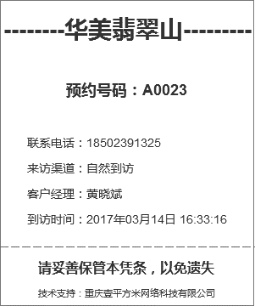

**特别说明：**

1. 来访渠道的信息：若客户的手机号码，没有渠道公司的报备记录，则自动显示为自然到访；若客户的手机号码在某一个渠道公司报备，则显示为该渠道公司的名称；若客户的手机号码在多个渠道公司报备，则显示为报备时间最早的渠道公司的名称。

### 客户非首次到访

界面展示如下：

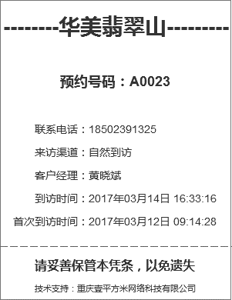

**特别说明：**

1. 来访渠道的信息：若客户的手机号码，没有渠道公司的报备记录，则自动显示为自然到访；若客户的手机号码在某一个渠道公司报备，则显示为该渠道公司的名称；若客户的手机号码在多个渠道公司报备，则显示为报备时间最早的渠道公司的名称。
2. 首次到访时间：显示的是客户首次到案场进行取号的时间。